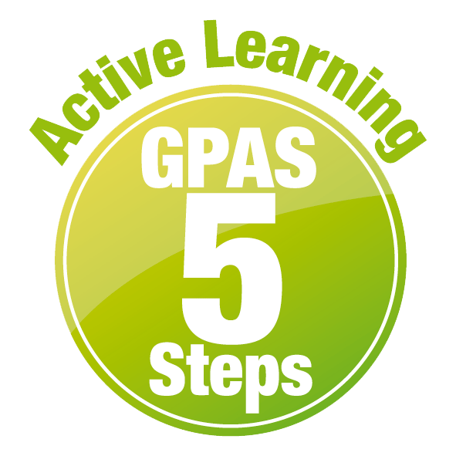
หน่วยการเรียนรู้ที่ 5 ของเล่นและของใช้
แผนการจัดการเรียนรู้ที่ 5
เรื่อง ความหมายของวัสดุ


ชั้นประถมศึกษาปีที่ 1 เวลาเรียน 1 ชั่วโมง
มาตรฐานการเรียนรู้และตัวชี้วัด

มาตรฐานการเรียนรู้
มาตรฐาน ว 2.1 เข้าใจสมบัติของสสาร องค์ประกอบของสสาร ความสัมพันธ์ระหว่างสมบัติ
ของสสารกับโครงสร้างและแรงยึดเหนี่ยวระหว่างอนุภาค หลักและธรรมชาติ
ของการเปลี่ยนแปลงสถานะของสสาร การเกิดสารละลาย และการเกิดปฏิกิริยาเคมี
ตัวชี้วัด
ว 2.1 ป.1/1 อธิบายสมบัติที่สังเกตได้ของวัสดุที่ใช้ทำวัตถุซึ่งทำจากวัสดุชนิดเดียวหรือหลายชนิด ประกอบกันโดยใช้หลักฐานเชิงประจักษ์

จุดประสงค์การเรียนรู้
1. บอกความหมายของวัสดุได้ (K)
2. สืบสอบข้อมูลเกี่ยวกับความหมายของวัสดุ อย่างรวมพลัง ด้วยความรับผิดชอบได้ (P)
3. มีความรับผิดชอบ (A)


สาระการเรียนรู้
วัสดุ หมายถึง สิ่งที่นำมาใช้ทำเป็นของเล่นและของใช้


สมรรถนะสำคัญของผู้เรียน

1. ความสามารถในการสื่อสาร
- การอธิบาย การเขียน การพูดหน้าชั้นเรียน
2. ความสามารถในการคิด
- การสังเกต การคิดวิเคราะห์ การจัดจำแนก การเปรียบเทียบ การสร้างคำอธิบาย การอภิปราย
การจัดระบบความคิดเป็นแผนภาพ การสื่อความหมาย การสืบสอบโดยใช้กระบวนการ
ทางวิทยาศาสตร์
3. ความสามารถในการแก้ปัญหา
(-)
4. ความสามารถในการใช้ทักษะชีวิต
- กระบวนการกลุ่ม
5. ความสามารถในการใช้เทคโนโลยี
- การสืบสอบข้อมูลจากเทคโนโลยีสารสนเทศ


คุณลักษณะอันพึงประสงค์

ใฝ่เรียนรู้

คำถามสำคัญ

วัสดุหมายความว่าอย่างไร


การจัดกิจกรรมการเรียนรู้


ขั้นสังเกต รวบรวมข้อมูล (Gathering)
• • • • • • • • • • • • • • • • •

1. นักเรียนสังเกตเสื้อ กางเกง กระโปรง และถุงเท้า แล้วร่วมกันสนทนา และตอบคำถามสำคัญ
ดังนี้
1.1 เสื้อ กางเกง กระโปรง และถุงเท้า ทำมาจากวัสดุชนิดใดที่เหมือนกัน
(ผ้า)
1.2 ของเล่นและของใช้ชนิดใดที่ทำมาจากวัสดุเหมือนสิ่งของข้างต้น
(ตัวอย่างคำตอบ ตุ๊กตา ปลอกหมอน ผ้าม่าน)
1.3 วัสดุหมายความว่าอย่างไร
(วัสดุ หมายถึง วัตถุที่นำมาใช้ทำเป็นของเล่นและของใช้)
นักเรียนร่วมกันคาดคะเนคำตอบ
2. นักเรียนแบ่งกลุ่ม กลุ่มละ 4 คน คละเพศ และคละนักเรียนเก่ง ปานกลาง และอ่อน
(หรือจะแบ่งกลุ่มด้วยวิธีการต่าง ๆ เพิ่มเติมได้) โดยแต่ละกลุ่มปฏิบัติกิจกรรมตามขั้นตอน ดังนี้
2.1 ทบทวนบทบาทหน้าที่ของสมาชิกในกลุ่มว่าต้องทำหน้าที่อย่างไรบ้างในการดำเนินการ
ด้วยกระบวนการทำงานกลุ่ม เช่น หัวหน้ากลุ่ม มีหน้าที่ .................. ผู้จดบันทึก มีหน้าที่ ................
ผู้เสนอรายงาน มีหน้าที่ .............. อื่น ๆ .................................

กิจกรรมกลุ่ม เป็นการสร้างเสริมทักษะศตวรรษที่ 21 ด้านการร่วมมือทำงานเป็นทีม
การคิดแก้ปัญหา และรับผิดชอบต่อผลงานร่วมกัน

3. นักเรียนแต่ละกลุ่มร่วมกันอย่างรวมพลังศึกษา วางแผน และสืบสอบข้อมูลเกี่ยวกับความหมาย
ของคำว่า วัสดุ จากเอกสาร หนังสือ และแหล่งการเรียนรู้ที่หลากหลาย แล้วนำมาแลกเปลี่ยนพูดคุยกัน
ภายในกลุ่ม
4. ผู้แทนนักเรียนแต่ละกลุ่มนำเสนอความหมายของคำว่า วัสดุ หน้าชั้นเรียน


ขั้นคิดวิเคราะห์และสรุปความรู้ (Processing)
• • • • • • • • • • • • • • • • • • • •

5. นักเรียนแต่ละกลุ่มนำข้อมูลที่ได้จากการศึกษา สืบสอบมาร่วมกันวิเคราะห์ อภิปราย เปรียบเทียบ
ความเหมือนและความแตกต่าง
6. นักเรียนแต่ละกลุ่มรับภาพ และบัตรคำ แต่ละกลุ่มร่วมกันวิเคราะห์ จับคู่ภาพและบัตรคำชื่อวัสดุ
ให้ถูกต้อง และสัมพันธ์กัน
(ตัวอย่างภาพ) (ตัวอย่างบัตรคำ)
หิน
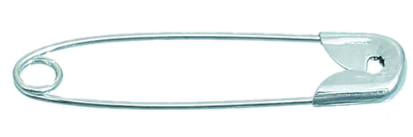

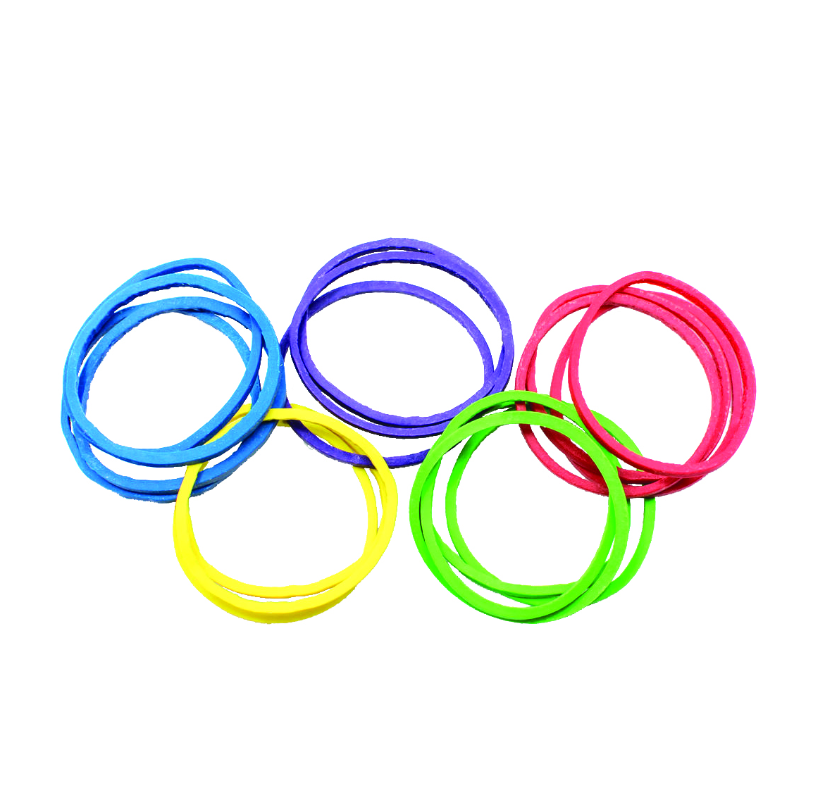
ยาง

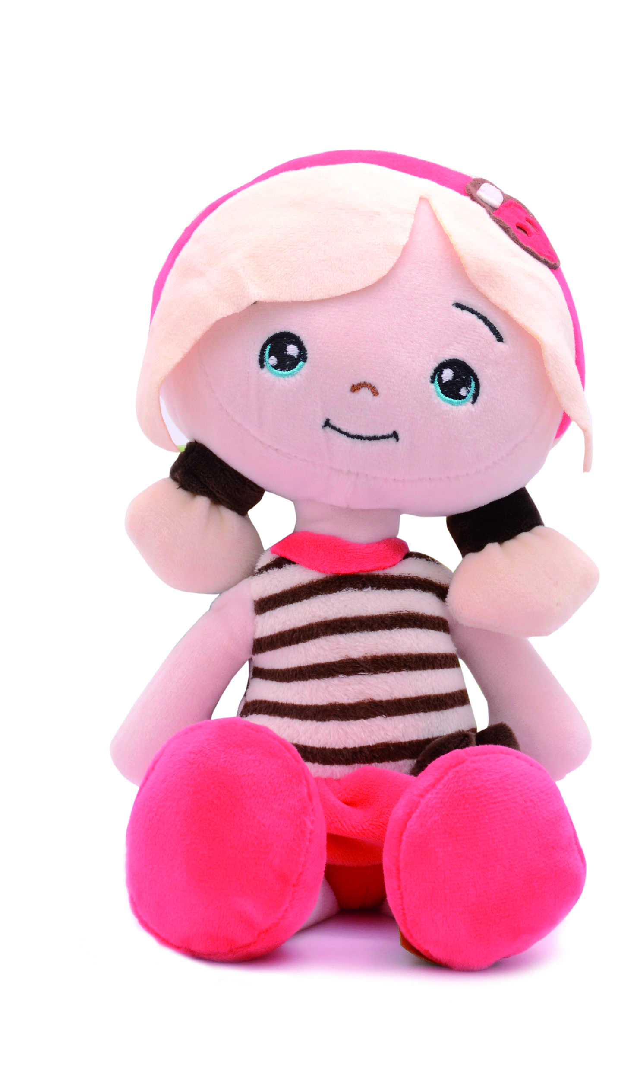

พลาสติก

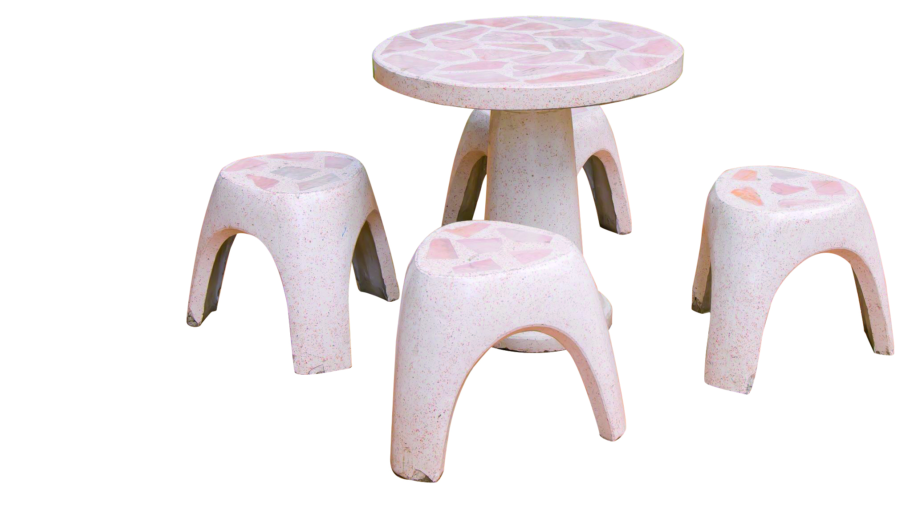
ผ้า

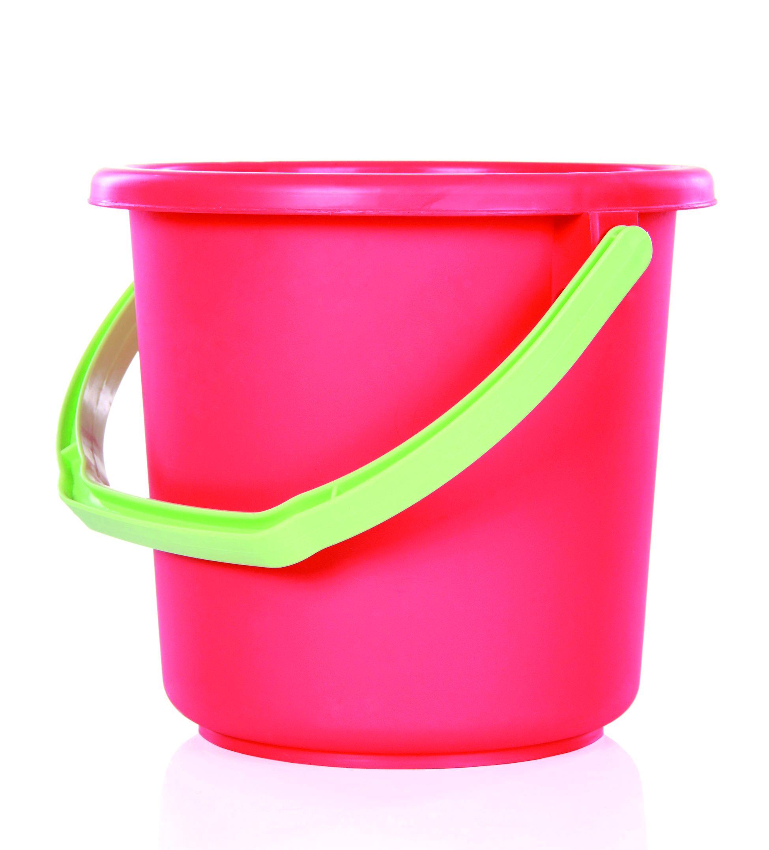

โลหะ

7. นักเรียนแต่ละกลุ่มร่วมกันสรุปสิ่งที่เข้าใจเป็นความรู้ร่วมกันเกี่ยวกับความหมายของคำว่า วัสดุ
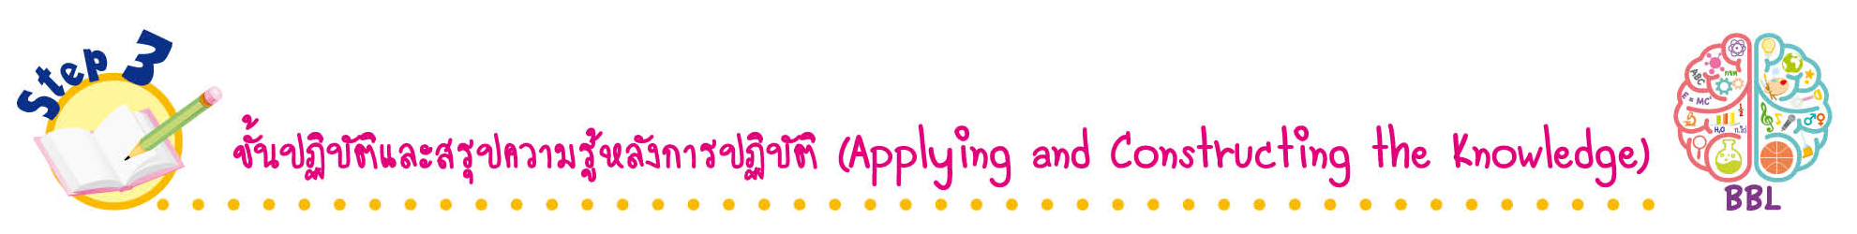
ขั้นปฏิบัติและสรุปความรู้หลังการปฏิบัติ (Applying and Constructing the Knowledge)
• • • • • • • • • • • • • • • • • • • • • • • • • • • • • • • • • • • • •

8. นักเรียนแต่ละกลุ่มร่วมกันอย่างรวมพลังวางแผน รวบรวมชนิดของวัสดุที่สามารถนำมาใช้
ทำเป็นของเล่นและของใช้ แล้วออกแบบและเขียนเป็นแผนภาพความคิด โดยใช้โปรแกรมคอมพิวเตอร์
การเขียนแผนภาพความคิด สร้างเสริมทักษะศตวรรษที่ 21 ด้านการคิดสร้างสรรค์
และการสื่อสาร

(ตัวอย่างแผนภาพความคิด)
ไม้
หิน
พลาสติก
โลหะ
แก้ว
หนัง

กระดาษ
อิฐ
ยาง

วัสดุ

แผนภาพความคิด วัสดุ
9. นักเรียนร่วมกันสรุปสิ่งที่เข้าใจเป็นความรู้ร่วมกัน ดังนี้
วัสดุ หมายถึง สิ่งที่นำมาใช้ทำเป็นของเล่นและของใช้

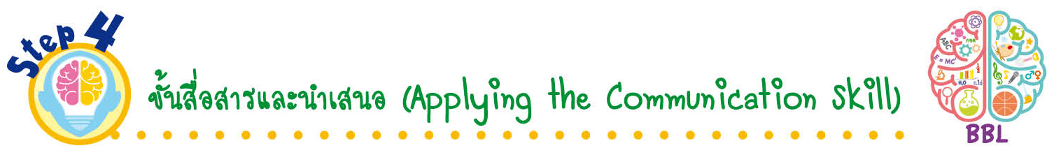
ขั้นสื่อสารและนำเสนอ (Applying the Communication Skill)
• • • • • • • • • • • • • • • • • • • • • • • • • • •

10. ผู้แทนนักเรียนแต่ละกลุ่มนำเสนอแผนภาพความคิด วัสดุ พร้อมพูดประกอบการอธิบาย
หน้าชั้นเรียน เพื่อแลกเปลี่ยนเรียนรู้กัน เพื่อน ๆ ร่วมกันตรวจสอบและแก้ไขให้ถูกต้อง
11. นักเรียนร่วมกันอภิปรายสรุปเกี่ยวกับวิธีการทำงานให้เห็นการคิดเชิงระบบและวิธีการทำงาน
ที่มีแบบแผน

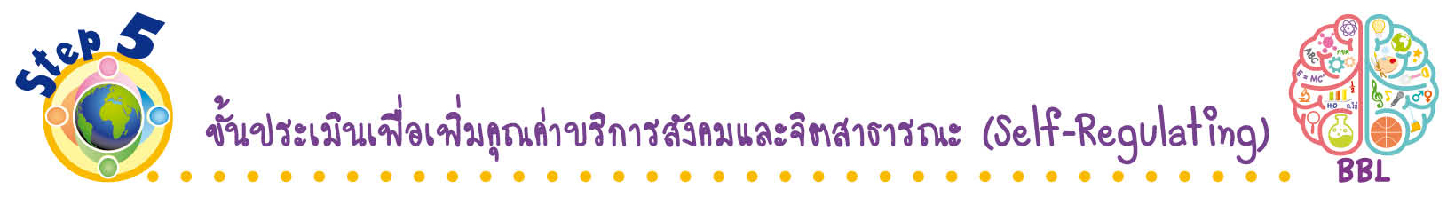
ขั้นประเมินเพื่อเพิ่มคุณค่าบริการสังคมและจิตสาธารณะ (Self-Regulating)
• • • • • • • • • • • • • • • • • • • • • • • • • • • • • • • •

12. นักเรียนร่วมกันคัดเลือกผลงานที่ดีเด่น จัดแสดงผลงานที่ป้ายนิเทศหน้าชั้นเรียน เพื่อเป็นแหล่งการเรียนรู้ให้นักเรียนชั้นอื่น ๆ
13. นักเรียนตรวจสอบหรือประเมินขั้นตอนต่าง ๆ ที่เรียนมาในวันนี้มีจุดเด่น จุดบกพร่องอะไรบ้าง
มีความสงสัย ความอยากรู้อยากเห็นในเรื่องใด ให้ระบุ
14. นักเรียนประเมินตนเอง โดยเขียนแสดงความรู้สึกหลังการเรียน ในประเด็นต่อไปนี้
• สิ่งที่นักเรียนได้เรียนรู้ในวันนี้คืออะไร
• นักเรียนมีส่วนร่วมกิจกรรมในกลุ่มมากน้อยเพียงใด
• เพื่อนนักเรียนในกลุ่มมีส่วนร่วมกิจกรรมในกลุ่มมากน้อยเพียงใด
• นักเรียนพึงพอใจกับการเรียนในวันนี้หรือไม่ เพียงใด
• นักเรียนจะนำความรู้ที่ได้นี้ไปใช้ให้เกิดประโยชน์แก่ตนเอง ครอบครัว และสังคมทั่วไป
ได้อย่างไร
จากนั้นแลกเปลี่ยนตรวจสอบขั้นตอนการทำงานทุกขั้นตอนว่าจะเพิ่มคุณค่าไปสู่สังคม
เกิดประโยชน์ต่อสังคมให้มากขึ้นกว่าเดิมในขั้นตอนใดบ้าง สำหรับการทำงานในครั้งต่อไป


สื่อการเรียนรู้/แหล่งการเรียนรู้

1. หนังสือเรียน รายวิชาพื้นฐาน วิทยาศาสตร์ ชั้นประถมศึกษาปีที่ 1
ของสถาบันพัฒนาคุณภาพวิชาการ (พว.)
2. แบบฝึกหัด รายวิชาพื้นฐาน วิทยาศาสตร์ ชั้นประถมศึกษาปีที่ 1
ของสถาบันพัฒนาคุณภาพวิชาการ (พว.)
3. ชุดกิจกรรมการเรียนรู้พัฒนาการคิดวิเคราะห์ รายวิชาพื้นฐาน วิทยาศาสตร์ ชั้นประถมศึกษาปีที่ 1
ของสถาบันพัฒนาคุณภาพวิชาการ (พว.)
4. เสื้อ
5. กางเกง
6. กระโปรง
7. ถุงเท้า
8. ภาพของใช้ชนิดต่าง ๆ
9. บัตรคำชื่อวัสดุ
10. กระดาษฟลิปชาร์ต
11. แหล่งการเรียนรู้ทั้งภายในและภายนอกโรงเรียน

การประเมินการเรียนรู้

1. ประเมินความรู้ เรื่อง ความหมายของวัสดุ (K) ด้วยแบบทดสอบ
2. ประเมินการสืบสอบข้อมูล (P) ด้วยแบบประเมิน
3. ประเมินคุณลักษณะอันพึงประสงค์ ด้านใฝ่เรียนรู้ (A) ด้วยแบบประเมิน


แบบประเมินตามสภาพจริง (Rubrics)

แบบประเมินการสืบสอบข้อมูล
รายการการประเมิน | ระดับคุณภาพ
รายการการประเมิน | 4 | 3 | 2 | 1
1. การวางแผนค้นคว้า  ข้อมูลจาก  แหล่งการเรียนรู้ | วางแผนที่จะค้นคว้าข้อมูล  จากแหล่งการเรียนรู้  ที่หลากหลาย เชื่อถือได้  และมีการเชื่อมโยงให้เห็น  เป็นภาพรวม แสดงให้เห็น  ถึงความสัมพันธ์ของ  วิธีการทั้งหมด | วางแผนที่จะค้นคว้าข้อมูล  จากแหล่งการเรียนรู้  ที่หลากหลาย และเหมาะสม  แต่ไม่มีการเชื่อมโยง  ให้เห็นเป็นภาพรวม | วางแผนที่จะค้นคว้าข้อมูล  จากแหล่งการเรียนรู้  โดยมีครูหรือผู้อื่น  แนะนำบ้าง | ไม่มีการวางแผนที่จะ  ค้นคว้าข้อมูลจาก  แหล่งการเรียนรู้อย่าง  เป็นระบบ
2. การเก็บรวบรวม  ข้อมูล | เก็บรวบรวมข้อมูล  ตามแผนที่กำหนด  ทุกประการ | เก็บรวบรวมข้อมูล  โดยคัดเลือกและ/หรือ  ประเมินข้อมูล | เก็บรวบรวมข้อมูล  โดยไม่มีการคัดเลือก  และ/หรือประเมินข้อมูล | เก็บรวบรวมข้อมูล  เป็นระยะ ขาดการประเมินเพื่อคัดเลือก
3. การจัดกระทำข้อมูล  และการนำเสนอ | จัดกระทำข้อมูล  อย่างเป็นระบบ  มีการเชื่อมโยงให้เห็น  เป็นภาพรวม และนำเสนอ  ด้วยแบบต่าง ๆ อย่างชัดเจนถูกต้อง | จัดกระทำข้อมูล  อย่างเป็นระบบ มีการ  จำแนกข้อมูลให้เห็น  ความสัมพันธ์ นำเสนอ  ด้วยแบบต่าง ๆ ได้  อย่างถูกต้อง | จัดกระทำข้อมูล  อย่างเป็นระบบ  มีการยกตัวอย่างเพิ่มเติม  ให้เข้าใจง่ายและนำเสนอ  ด้วยแบบต่าง ๆ  แต่ยังไม่ถูกต้อง | จัดกระทำข้อมูลอย่าง  ไม่เป็นระบบ และนำเสนอไม่สื่อความหมาย  และไม่ชัดเจน
4. การสรุปผล | สรุปผลได้อย่างถูกต้อง  กระชับ ชัดเจน และ  ครอบคลุม มีเหตุผล  ที่อ้างอิงจากการสืบสอบได้ | สรุปผลได้อย่างกระชับ  แต่ยังไม่ชัดเจนและ  ไม่ครอบคลุมข้อมูล  จากการวิเคราะห์  ทั้งหมด | สรุปผลได้กระชับ  กะทัดรัด แต่ไม่ชัดเจน | สรุปผลโดยไม่ใช้  ข้อมูล และไม่ถูกต้อง

ข้อเสนอแนะของผู้บริหารสถานศึกษา

ลงชื่อ
( )
ตำแหน่ง

บันทึกหลังการสอน

ผลการจัดการเรียนการสอน

ปัญหา/อุปสรรค

แนวทางแก้ไข

ครูผู้สอน
( )
วันที่บันทึก

